Лабораторная работа №4

Дискреционное разграничение прав в Linux. Расширенные атрибуты

Шагабаев Давид, НПИбд-02-18"

Содержание

# Цель работы

Получение практических навыков работы в консоли с расширенными атрибутами файлов.

# Выполнение лабораторной работы

1. От имени пользователя guest определите расширенные атрибуты файла /home/guest/dir1/file1 командой

* lsattr /home/guest/dir1/file1

1. Установите командой

* chmod 600 file1
* на файл file1 права, разрешающие чтение и запись для владельца файла.

1. Попробуйте установить на файл /home/guest/dir1/file1 расширенный атрибут a от имени пользователя guest:

* chattr +a /home/guest/dir1/file1
* В ответ вы должны получить отказ от выполнения операции.

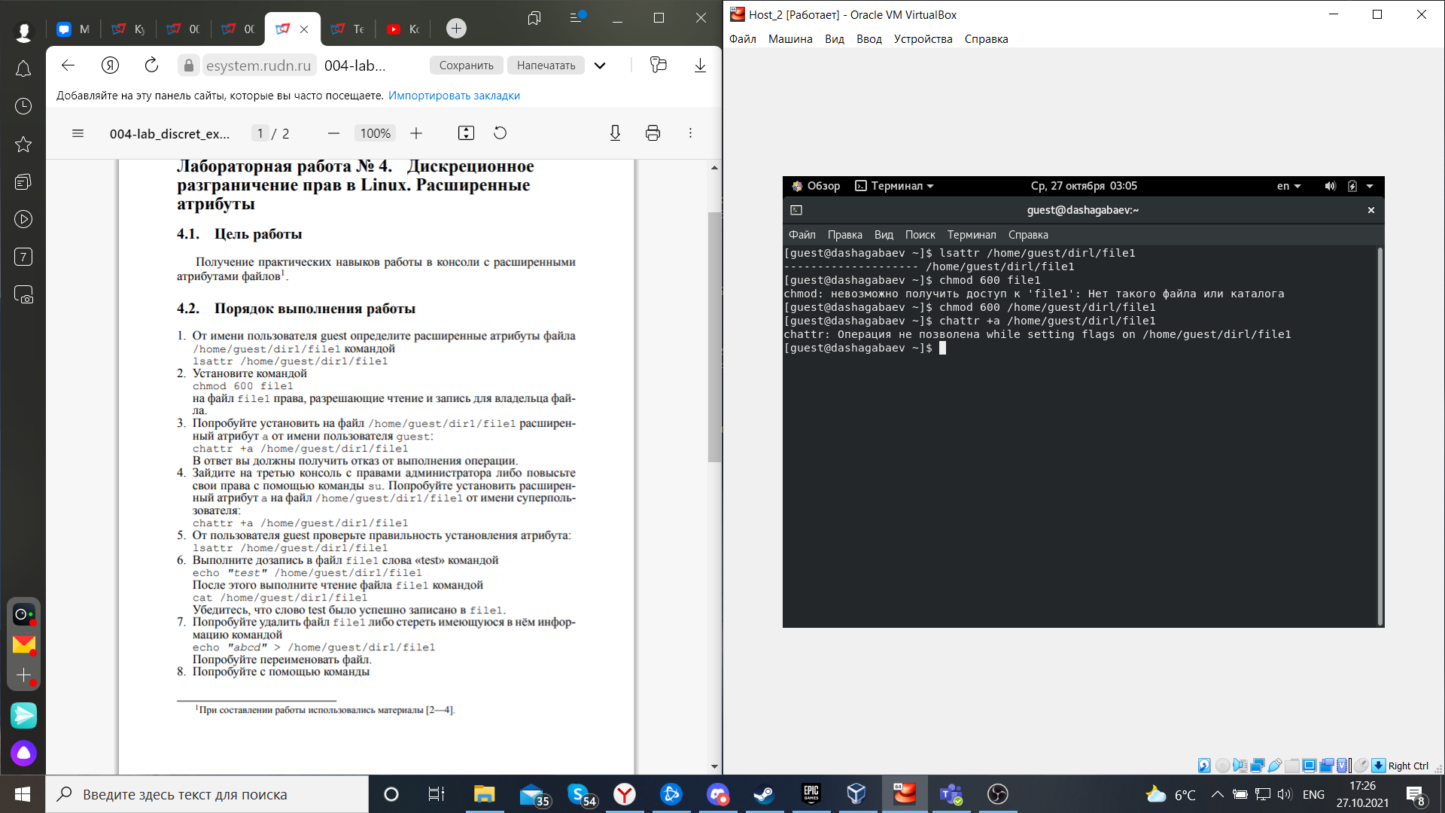

1. Попробуйте установить расширенный атрибут a на файл /home/guest/dir1/file1 от имени суперпользователя: chattr +a /home/guest/dir1/file1

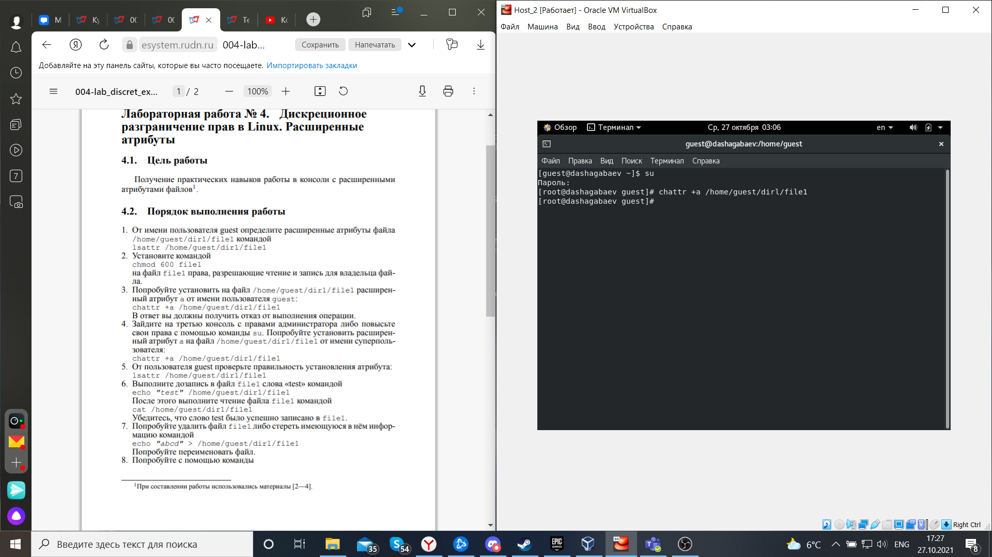

1. От пользователя guest проверьте правильность установления атрибута:

* lsattr /home/guest/dir1/file1

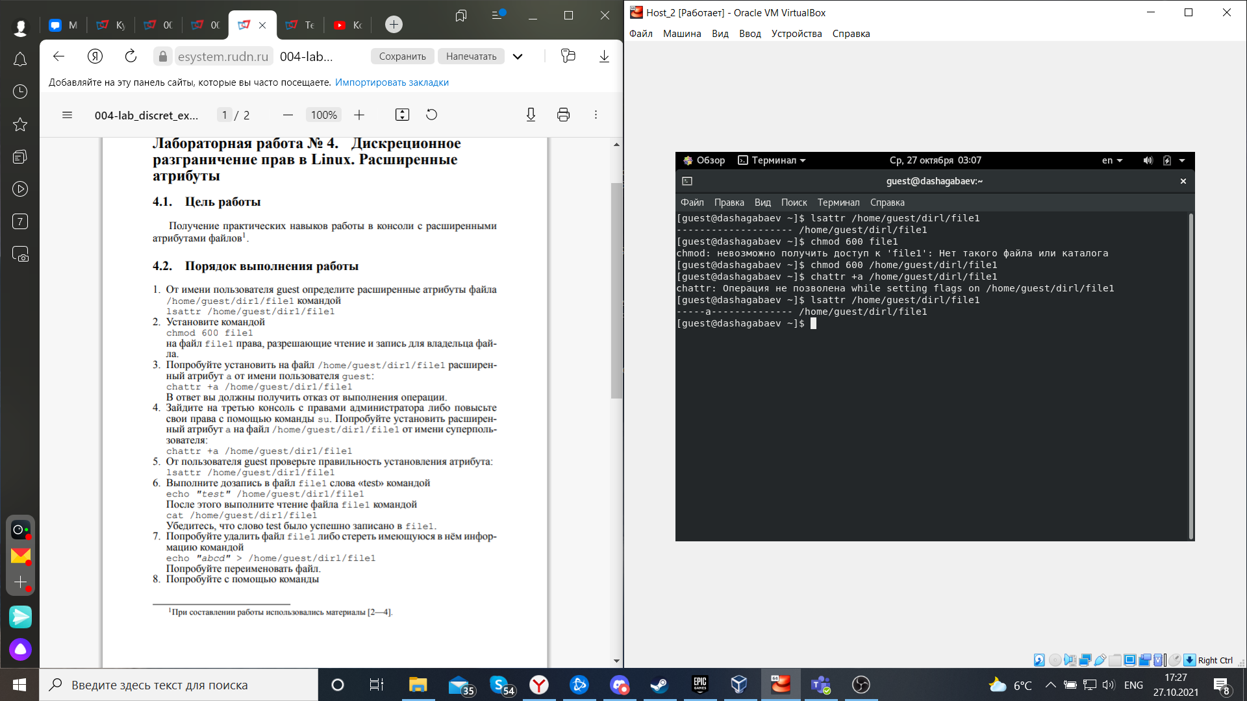

1. Выполните дозапись в файл file1 слова «test» командой

* echo "test" /home/guest/dir1/file1
* После этого выполните чтение файла file1 командой
* cat /home/guest/dir1/file1
* Убедитесь, что слово test было успешно записано в file1.

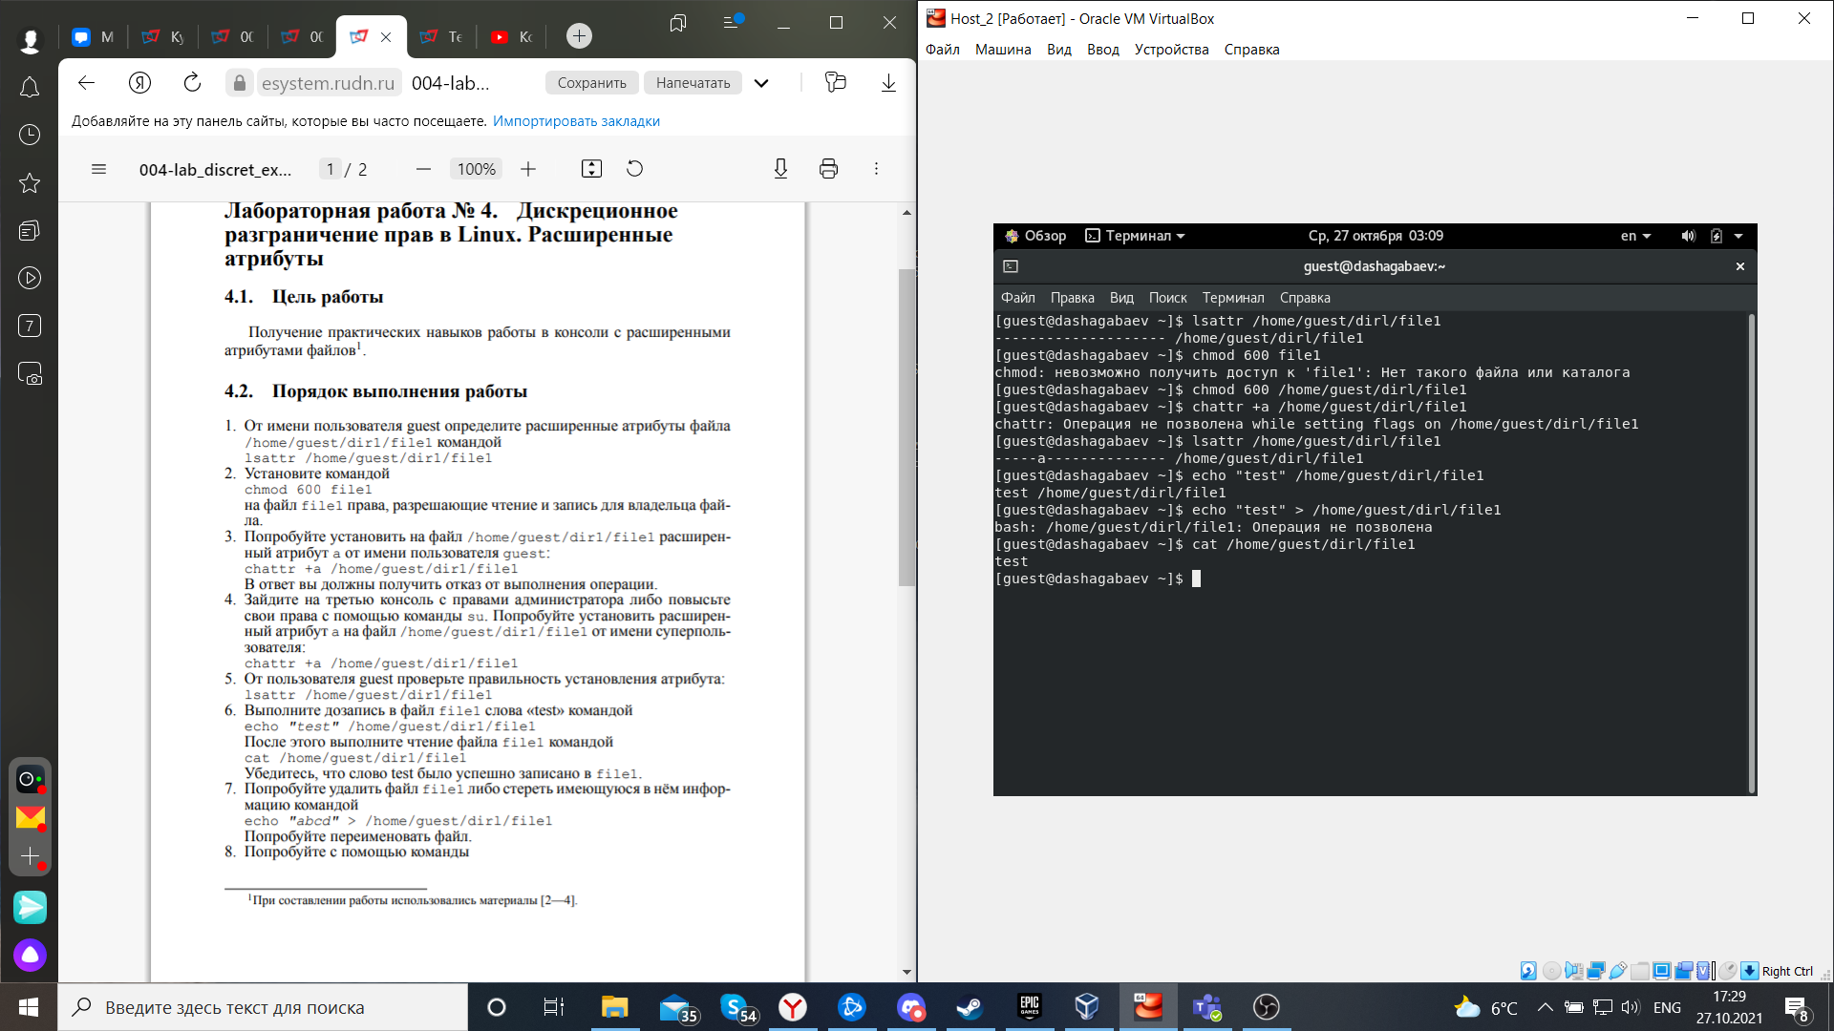

1. Попробуйте удалить файл file1 либо стереть имеющуюся в нём информацию командой

* echo "abcd" > /home/guest/dirl/file1
* Попробуйте переименовать файл.

1. Попробуйте с помощью команды

* chmod 000 file1
* установить на файл file1 права, например, запрещающие чтение и запись для владельца файла.

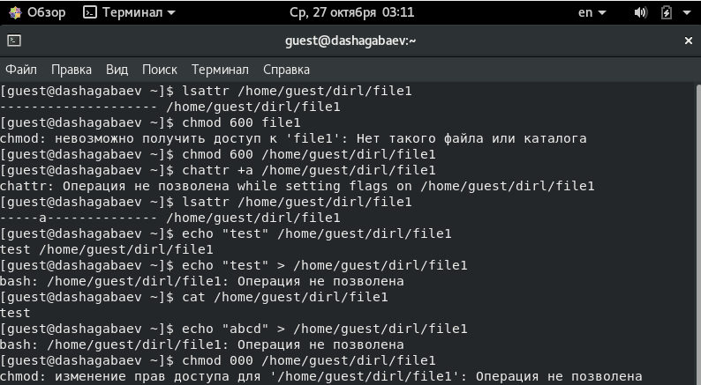

1. Снимите расширенный атрибут a с файла /home/guest/dirl/file1 от имени суперпользователя командой

* chattr -a /home/guest/dir1/file1
* Повторите операции, которые вам ранее не удавалось выполнить.

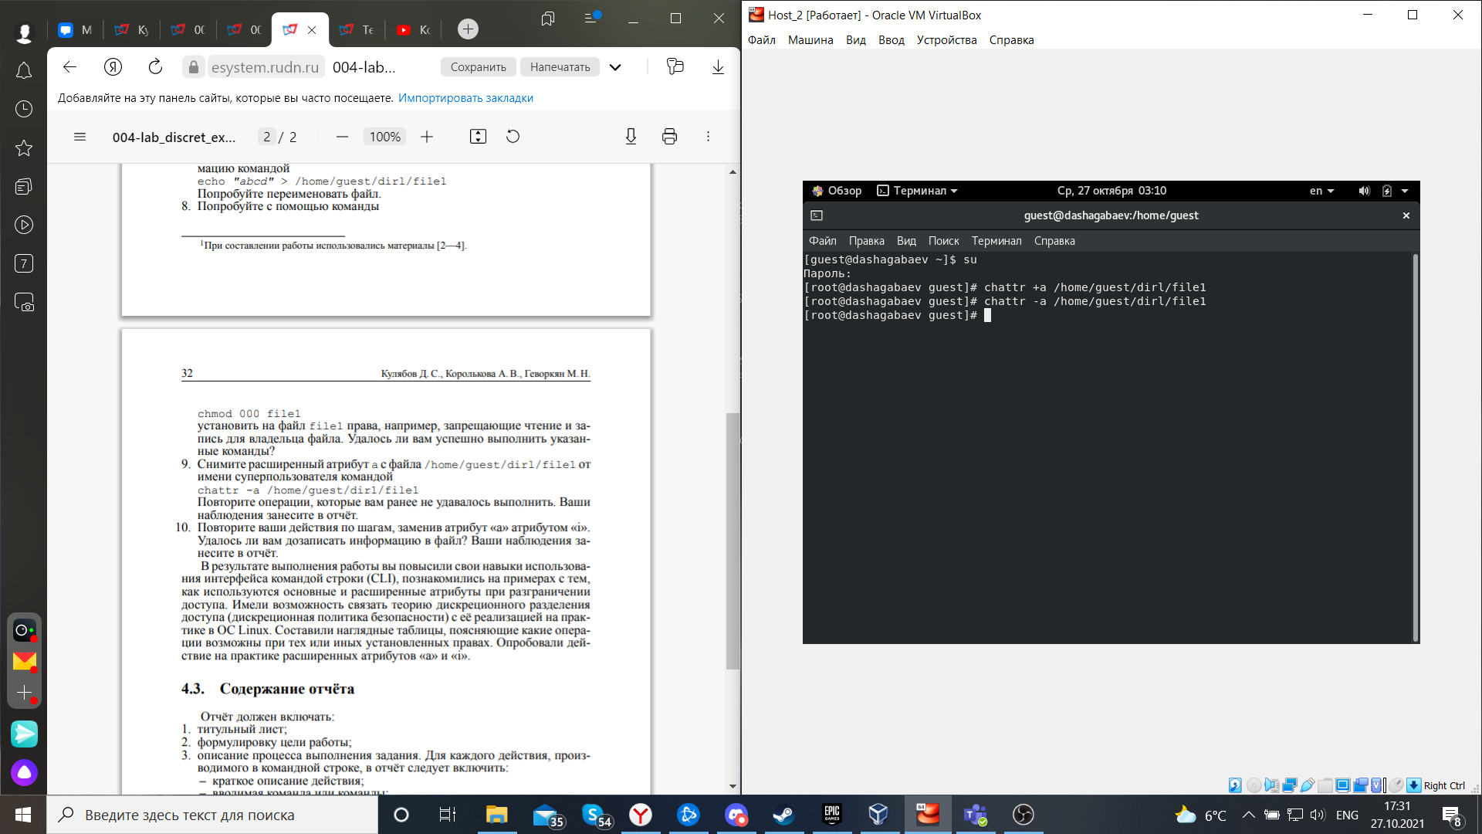

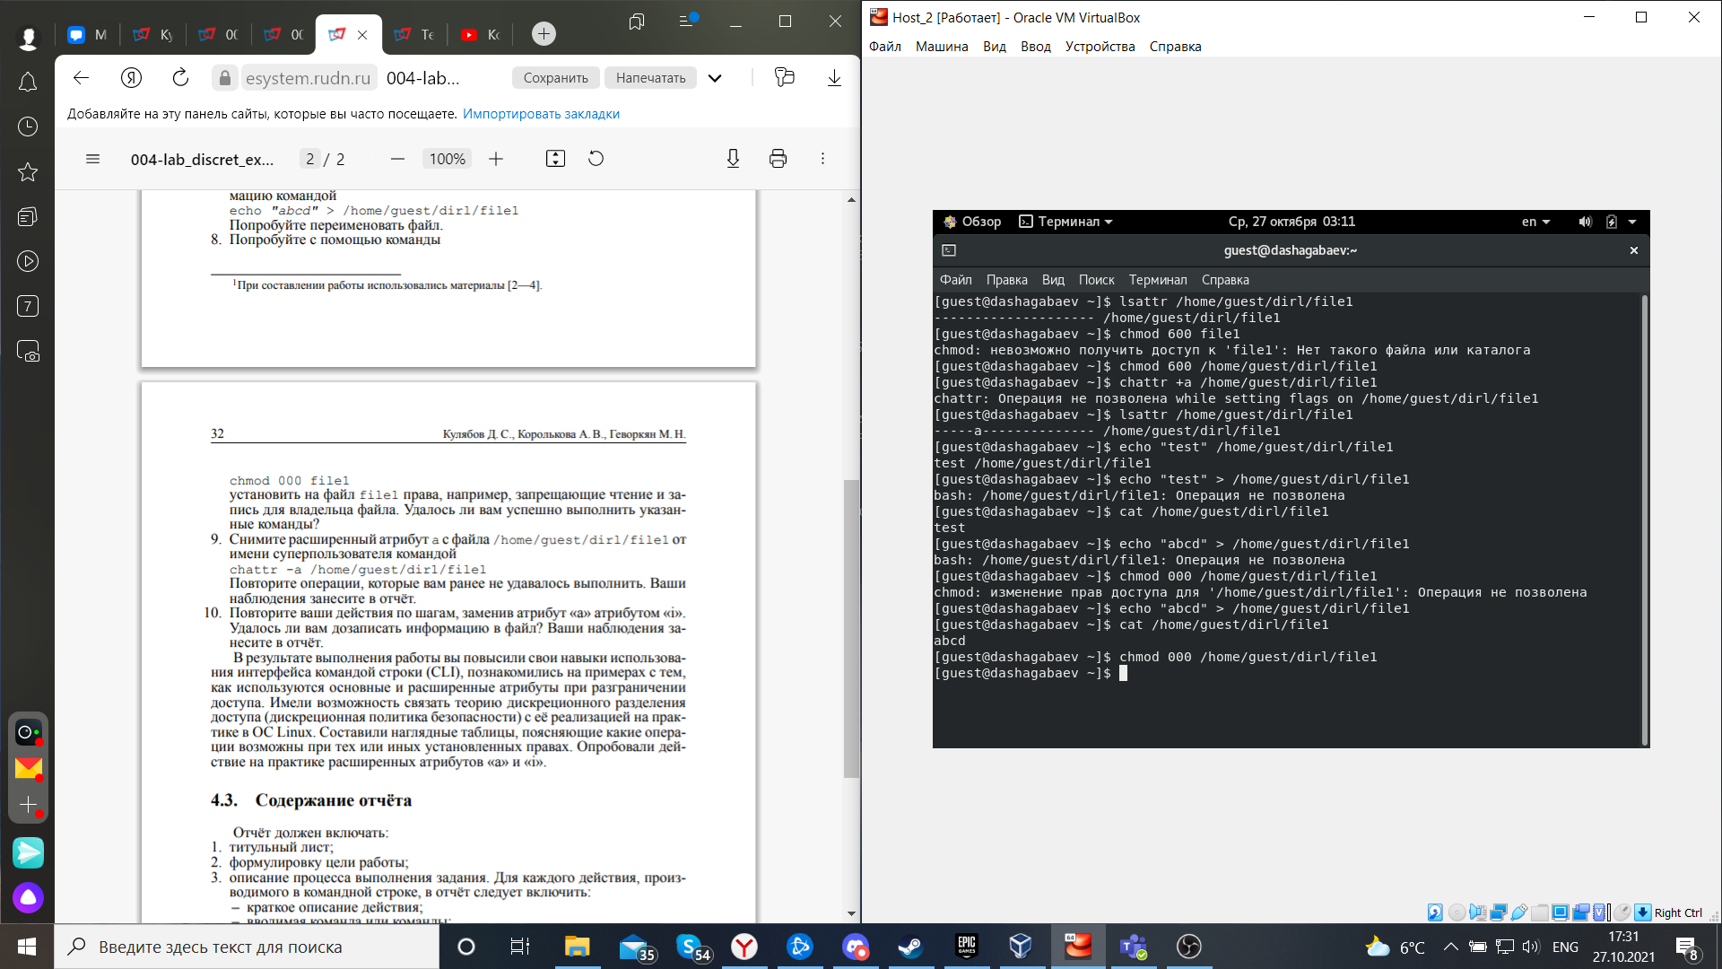

1. Повторите ваши действия по шагам, заменив атрибут «a» атрибутом «i». Удалось ли вам дозаписать информацию в файл? Ваши наблюдения занесите в отчёт.

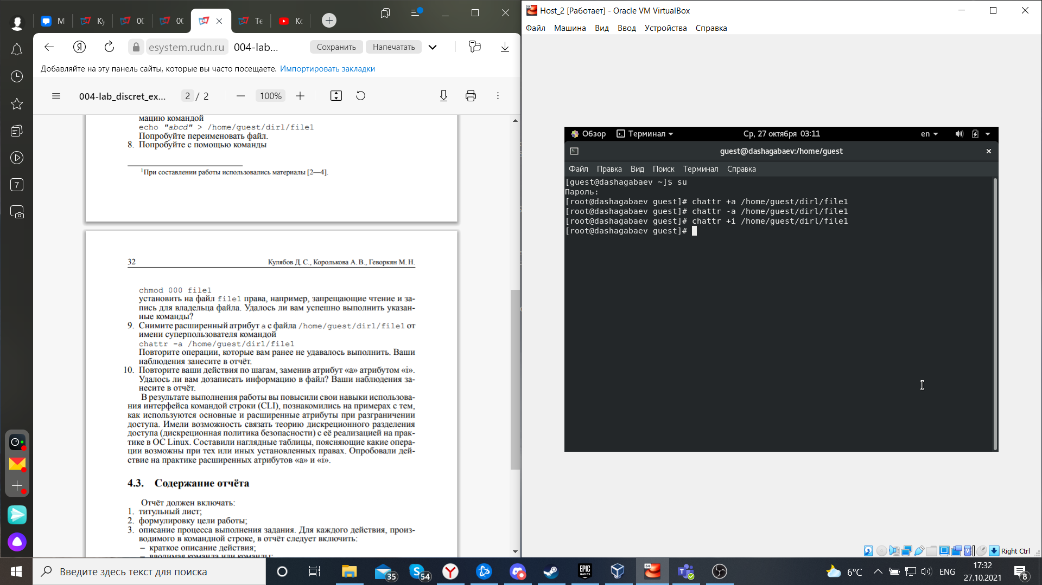

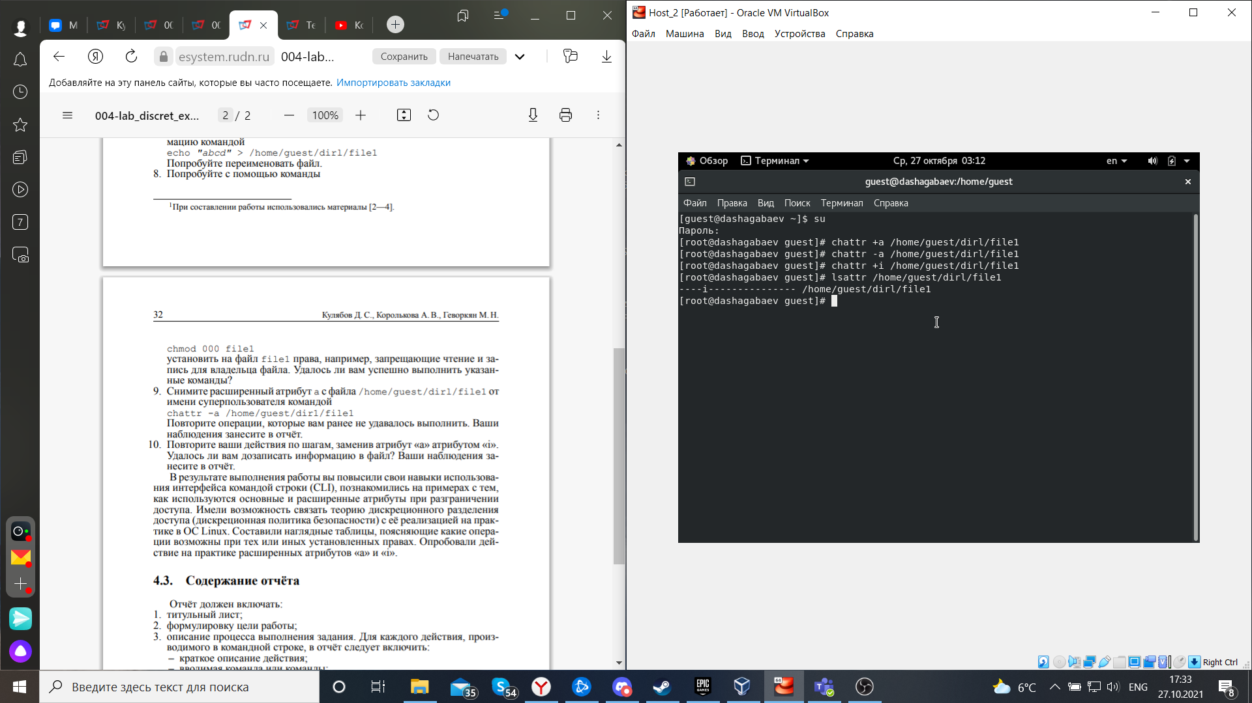

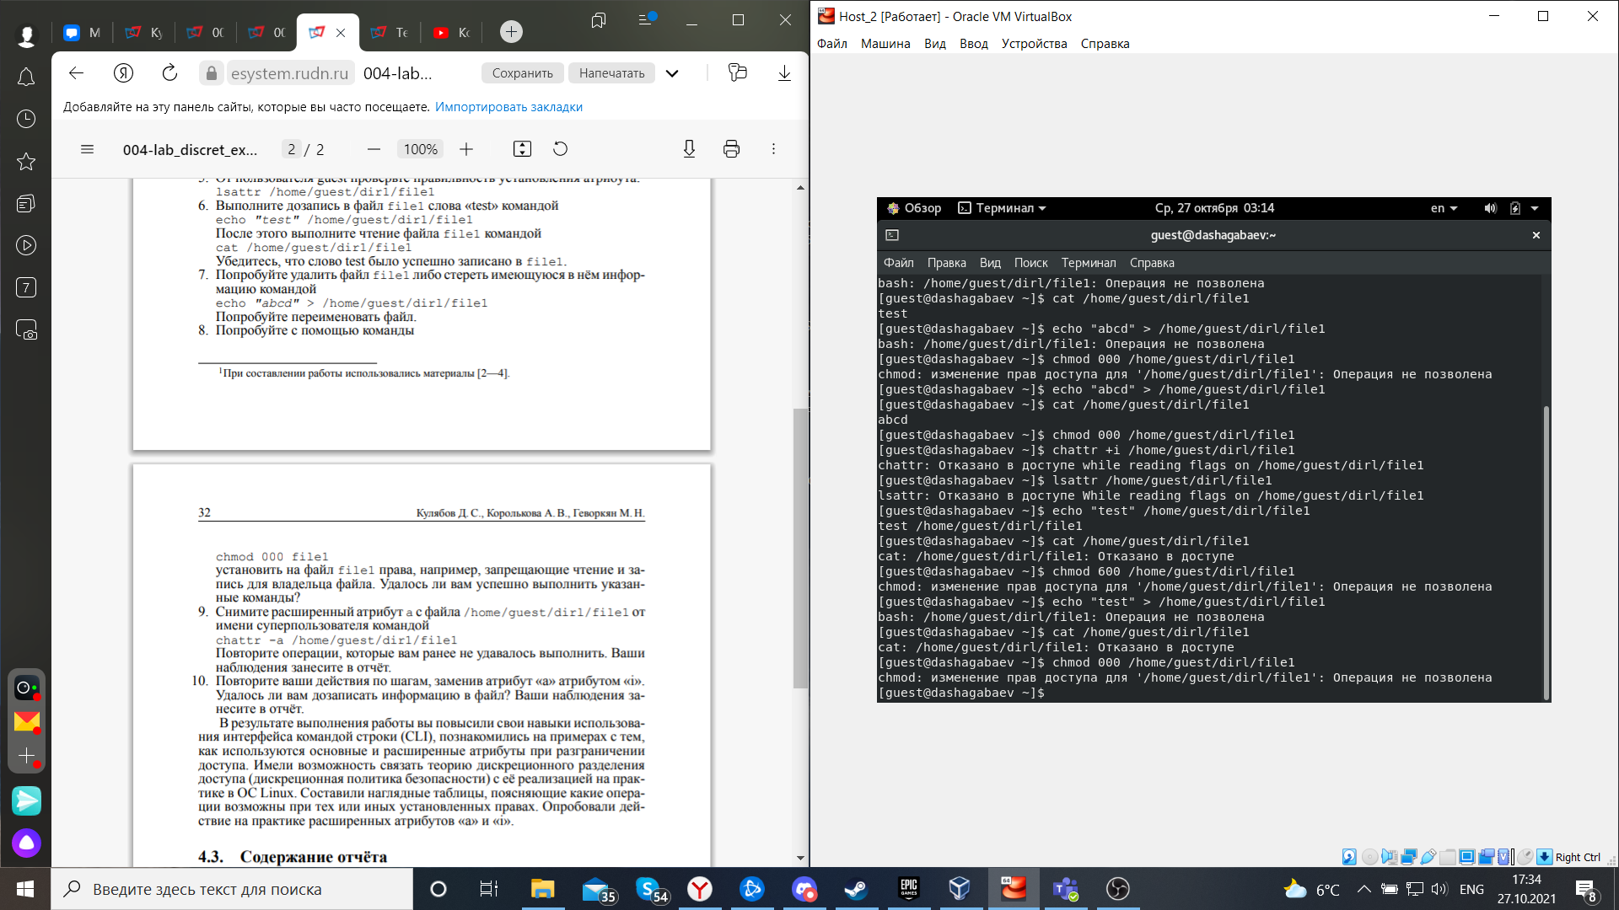

# Выводы

В результате выполнения работы вы повысили свои навыки использования интерфейса командой строки (CLI), познакомились на примерах с тем, как используются основные и расширенные атрибуты при разграничении доступа. Имели возможность связать теорию дискреционного разделения доступа (дискреционная политика безопасности) с её реализацией на практике в ОС Linux. Составили наглядные таблицы, поясняющие какие операции возможны при тех или иных установленных правах. Опробовали действие на практике расширенных атрибутов «а» и «i».